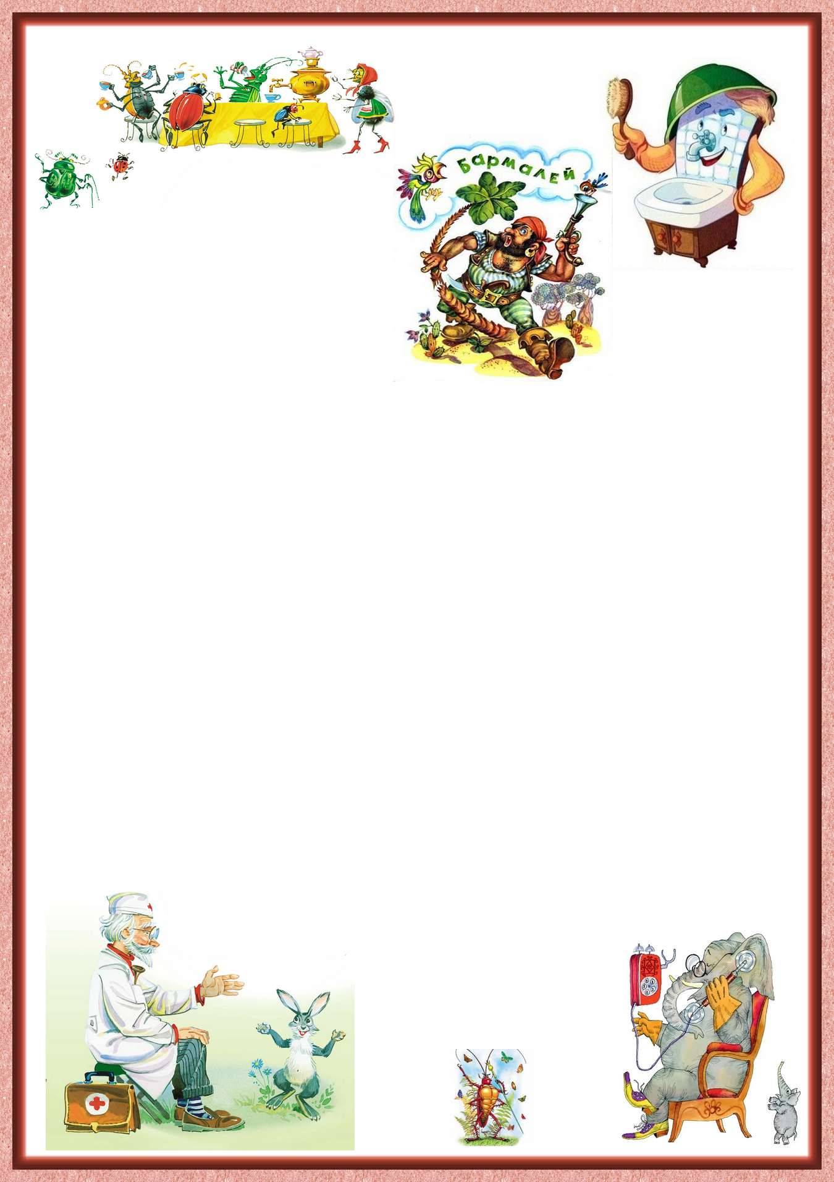

МКУ «Мариинский информационно – методический центр»
СЕРТИФИКАТ

выдан
Хисамутдинову Сергею,
воспитаннику
МБДОУ «Детский сад №7 «Забава»
(Руководитель: Буданаева Л.М.),
за участие
в муниципальном конкурсе
«В гостях у дедушки Корнея»
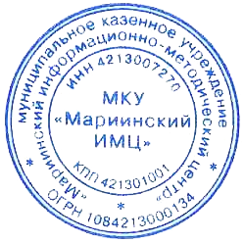
В номинации: «Чудо карандаш»
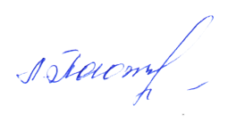

Директор МКУ «Мариинский ИМЦ» Л. Н. Погожева

Приказ № 19 от 17.02.2025 г.

